Лабораторная работа №1

Основы работы с github

Жижченко (Ветошкина) Валерия Викторовна

Содержание

Цель работы 1

Задание 1

Выполнение лабораторной работы 1

Выводы 3

# Цель работы

Показать навыки пользования github.

# Задание

1. Создать аккаунт на guthub.
2. Загрузить на github ssh ключи.
3. Создать локальный репозиторий с отчетами по лабораторным работам.
4. Создать репозиторий на github и загрузить в него отчеты по лабораторным работам.

# Выполнение лабораторной работы

Показала наличие аккаунта на github (рис. 1).

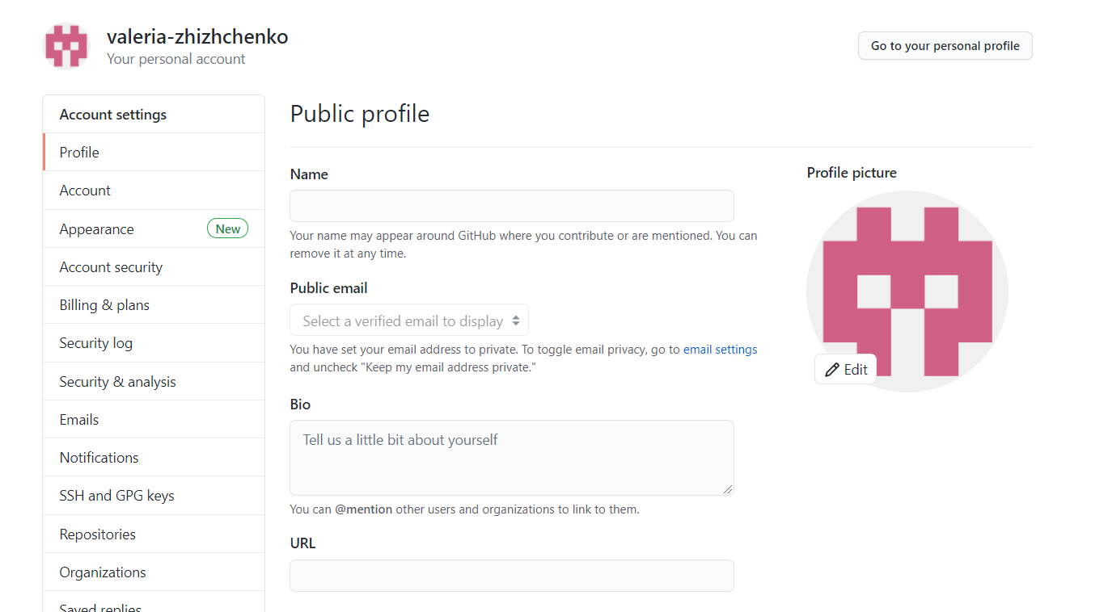

Figure 1: Мой аккаунт на github

Продемонстрировала загруженные ssh ключи (рис. 2).

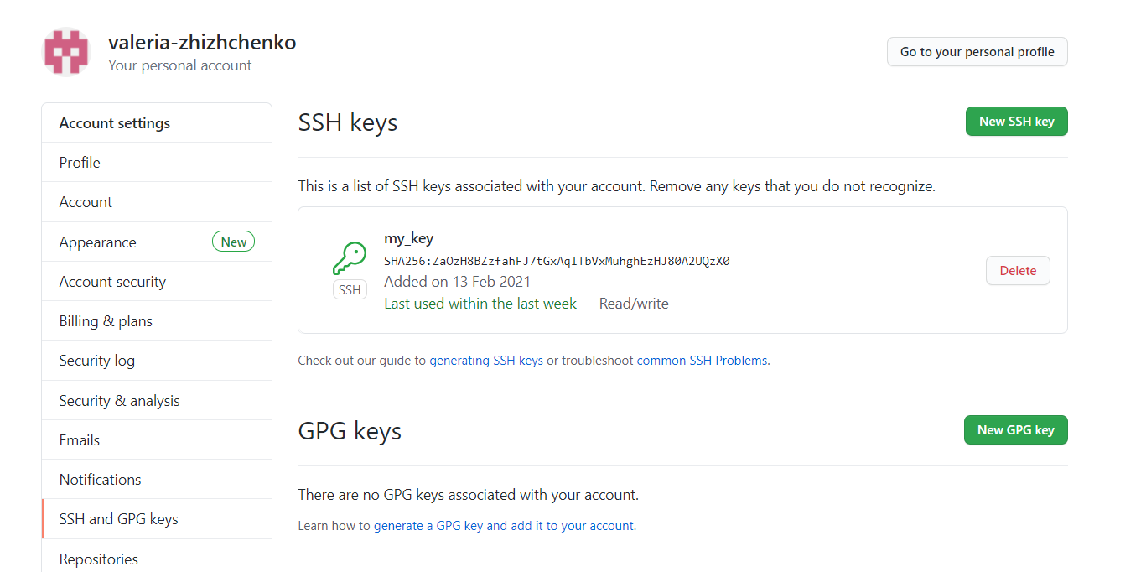

Figure 2: Мои ssh ключи

Создала локальный репозиторий с отчетами по лабораторным работам (рис. 3).

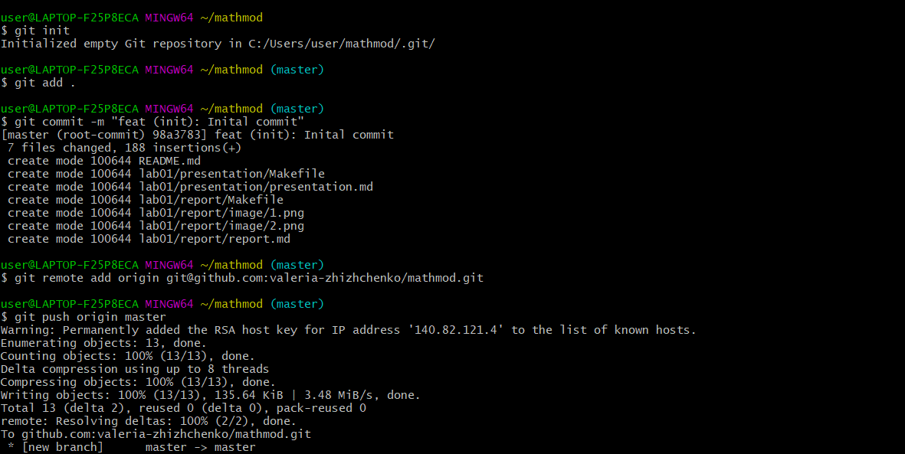

Figure 3: Мой локальный репозиторий

Создала репозиторий на github и загрузила в него отчеты по лабораторным работам (рис. 4).

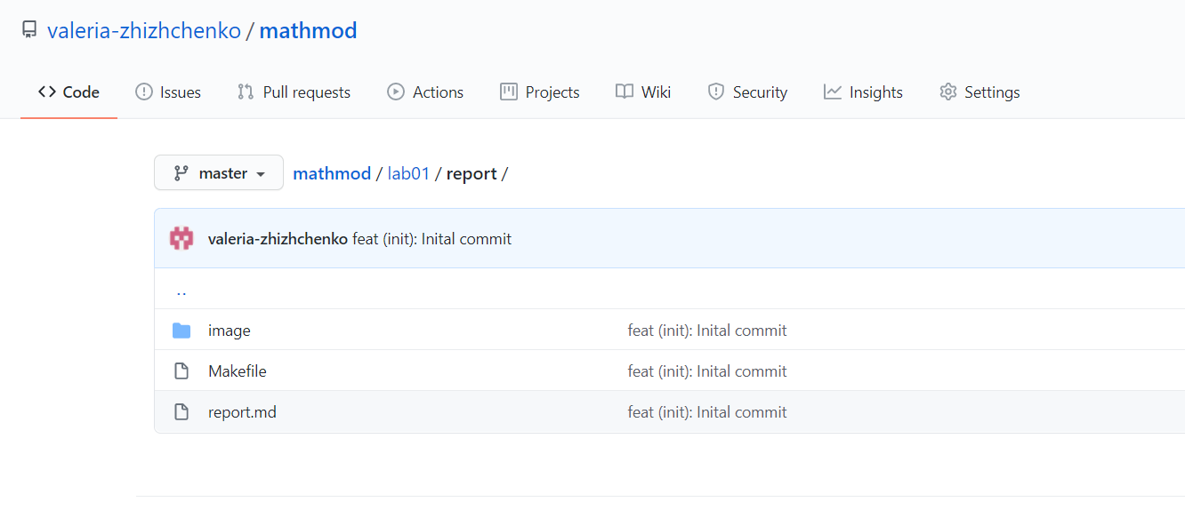

Figure 4: Мой репозиторий на github

# Выводы

Мне удалось показать навыки работы с github.